如何对报价进行跟踪？

如何跟踪一个报价单直到签单呢？就需要通过报价的洽谈进展把每次跟进报价单的情况都详细记录，有利于以后的对此报价单跟踪。

一、报价单跟踪步骤

第一步：在“首页”左侧导航栏中，打开“销售管理”中的“报价管理”，选择“报价列表”中的“所有报价列表”。
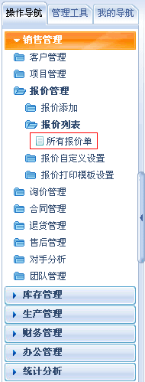
第二步：在“所有报价列表”界面中，点击“详情”按钮。，进入报价详情界面。
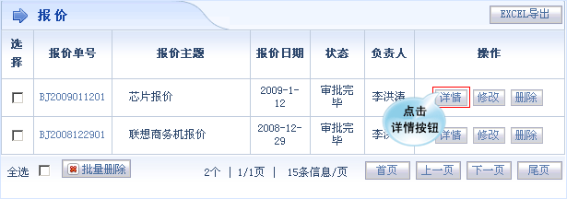
第三步：在报价详情界面，点击“洽谈进展”按钮。
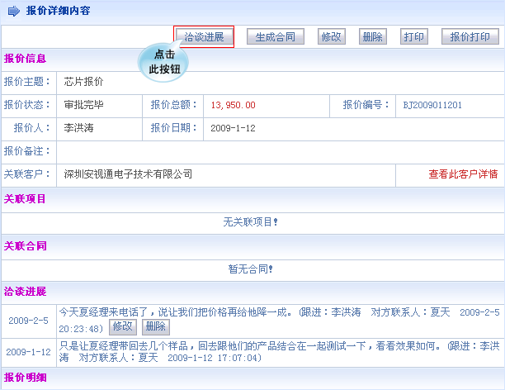
第四步：在洽谈进展界面，详细记录每次跟进报价单的详情情况。
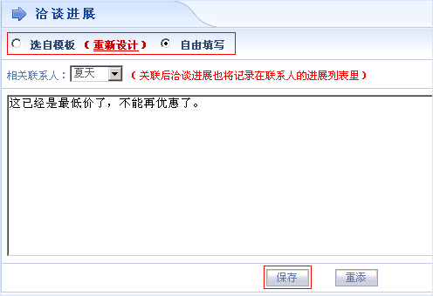
每次跟进客户的记录在报价单中都有体现。
